神经元和神经环路

By 神经所，基于本年度课程与往年资料

1. 神经元与突触
2. 神经元与神经网络

大脑的组成：不同脑区负责不同功能，同时作为整体工作，由1012个神经细胞组成。

大脑的信息传递：树突与轴突，通过树突接收信息，经过胞体处理，通过轴突输出。

一个神经元只有一根轴突。**突触**为神经元接受处理信息的交通枢纽。

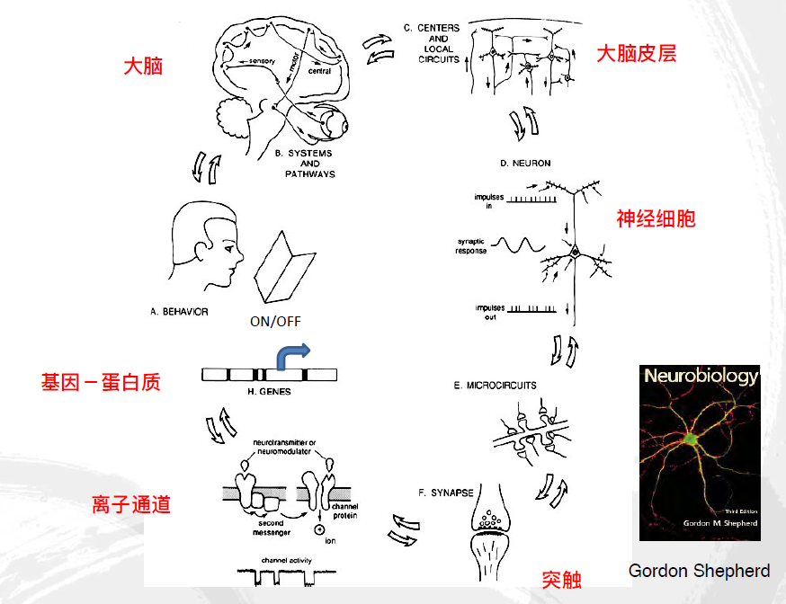

图为大脑中信息传递的整个通路：

接收视觉信息输入 🡪 传输到大脑皮层，引起大脑活动 🡪 神经元接受电信号进行信息传递 🡪 离子通道接受电信号开放 🡪 激活第二信使与改变基因的表达状态（ON/OFF）

1. 单个神经元的研究

神经元的标记：高尔基染色；

树突与轴突的分子标记：轴突——GAP43，树突——MAP2（一种微管蛋白）；

神经元极化的**体外**研究：

首先出现轴突，进而树突慢慢生长出现。

小鼠海马的神经元极化产生受到mPar3的控制，而mPar3又受到PI 3-kinase的调控；

线虫的Par3控制线虫的极性（头部形成），mPar3则是线虫结果在哺乳动物中的引申。

神经元极化的**体内**研究：

LKB1/mPar4对于皮层神经元的极化很重要，在小鼠神经系统中敲除LKB1，发现轴突消失；同时也发现一系列线虫的同源基因（Par家族）对于神经元的极化有重要作用。

1. 轴突导向

果蝇中发现**第一个**轴突导向分子：**Semaphorin**

（or鸡胚中发现的**Collapsin**，有争议，此处有小八卦）

轴突导向分子：

**Semaphorin**引起神经细胞内cGMP的梯度变化，导致生长锥的排斥；

**Collapsin**蛋白能够让神经元的生长锥瓦解，**排斥**轴突的生长；

**Netrin**吸引轴突，位于脊髓中线底板附近，**吸引**神经元跨中线生长；

**Slit-Robo**：排斥轴突生长，将轴突从中线排出；

等等等等很多其他分子一样有着轴突导向功能。

*轴突导向与神经发育极化受到信号分子的**浓度梯度**控制，梯度很重要！

1. 树突生长的调控

一系列的小g蛋白对于树突发育起作用（Rac，Rho，Cdc42）；

树突生长模型：

Semaphorin通过影响胞内的cGMP信号，在排斥轴突生长的同时吸引树突的生长。

神经电活动影响树突生长：

大脑会通过自发的电信号促进树突的生长；

e.g. 小鼠大脑刚形成时会有很强的自发电活动与钙活性；而通过阻断L-type钙通道的钙内流可以阻止神经元树突的生长；而CREST可以影响自发电活动刺激树突产生，在CREST敲除的小鼠中即使刺激L-type钙通道也没有树突的产生。

突触与学习记忆：

阻断大脑中的蛋白合成或者DNA转录均可以阻断小鼠记忆的形成；但是通过研究树突与记忆的关系发现，经过训练小鼠的树突并没有明显变化，而相反的，受训小鼠大脑中的树突上的小突起发生了显著的改变，揭示了**突触**与学习记忆密切相关。

1. 突触蛋白

Neurexin：最早发现的突触蛋白，与Neuroligin结合，且Neuroligin与Neurexin共培养可以诱导非神经元细胞表面突触的产生（e.g. 293细胞）

1. 突触可塑性

**突触可塑性**是神经元的连接能力或者突触的形态与功能可发生较为持久的改变的特性。

假说认为：出生时大脑中的突触数量直线上升，但到达一定时间之后会开始下降（修剪速度高于形成速度）。

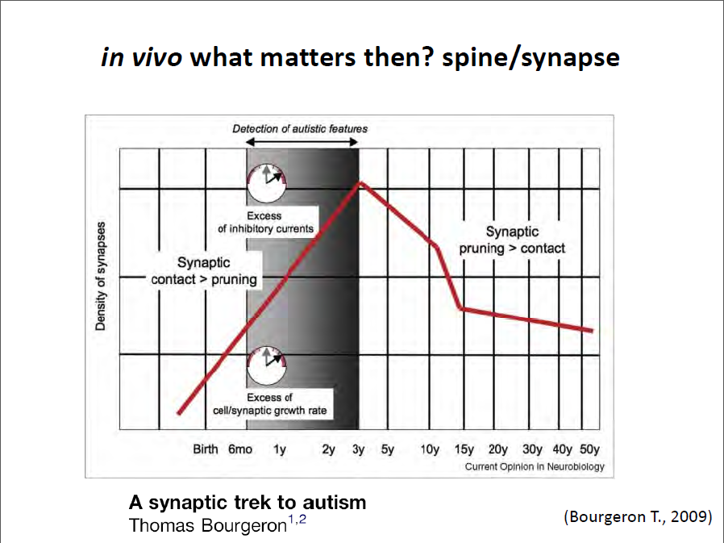

NMDA受体是突触可塑性的基础，阻断NMDA受体后修剪速率下降，而不影响新突触的形成，提示NMDA受体的激活借到了突触修剪。

学习新的任务可以增加突触的形成（e.g. 成年小鼠中经过学习训练后，突出的修剪速率不变，而形成速率增加。）

电生理与突触形成：

LTP（Long-term potentiation，长时程增强）：发生在两个神经元信号传输中的一种持久的增强现象，能够同步的刺激两个神经元；cGMP可以促进LTP；

LTD（long-term depression，长时程抑制）：在长时间的模式刺激后，持续数小时或更长时间的神经元突触效能的活动依赖性降低。

STDP（spike-timing-dependent plasticity）：两个神经元之间的活动，如果其他神经元的信息在本身活动产生之前，则两神经元的连接会增强，产生LTP；而如果神经元的信息输入迟于神经元本身的自发活动，则两神经元的连接会减弱，产生LTD；即神经元的兴奋顺序和信息传递方向共同决定其连接突触的特性。

1. 神经环路
2. 小鼠遗传学操作

Cre-LoxP系统：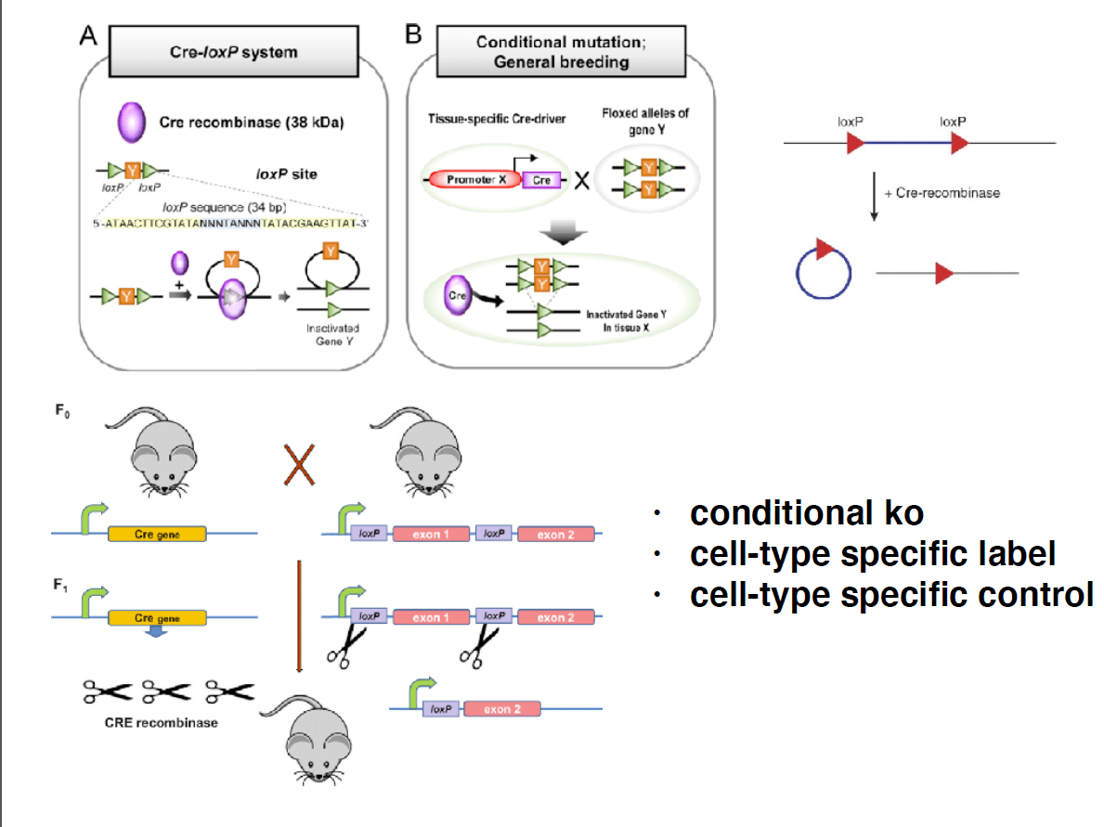

LoxP: 34bp, 位点间可容纳很长的敲除片段；

条件敲除：特异性的启动子+Cre × LoxP位点；

Cre-LoxP标记：通过Cre-LoxP切除部分片段启动标记基因表达。

转基因小鼠的构建：

1. **Transgeniclines**

3

GOI启动子（通常10Kb以上）驱动Cre表达，组织特异性准不不准看运⽓，整个原件(~15kb)在基因组上随机整合；不推荐使用；

1. **BACtransgeniclines**

4

GOIBACclone（通常100-200Kb以上),驱动Cre表达，组织特异性略好，整个原件(100-300kb)在基因组上随机整合，带有更多内源启动⼦、增强⼦；不推荐使用；

1. **KO-knockinlinesKO-KIlines**

5

Cre-pA元件敲⼊内源基因编码区，组织特异性与内源⽐较吻合，但是破坏内源基因；有很好的标记效果，但是要注意KO的影响；

1. **Knockinlines**

6

定位准确，不会破坏內源基因，推荐使用。

1. 神经环路成像

脑组织透明化：利用电泳方法将神经细胞和胶质细胞中的脂质成分（如细胞膜等）除去，而保留其内部的细胞结构，之后通过固定将结构保持，利用各种免疫荧光或GFP等方法便可以观察大脑组织中的神经环路结构。在进行透明化之前需要对神经元进行荧光标记，e.g. CLARITY，但当神经元标记的荧光亮度不够时则无法进行观察。（标记-透明化-成像-重构）

1. 神经环路追踪

使用跨突触连接的病毒进行神经环路示踪：**Rabies virus**（狂犬病毒）；

特点：

1. 是一种RNA病毒;
2. 跨突触传播，不具有方向性，即会顺着上游末梢向上级传播，也会顺着轴突向下游传递；
3. Rabies病毒糖蛋白可以结合神经元胞体与末梢，促进病毒和细胞膜融合，使病毒获得胞内运输的能力。去除G蛋白，病毒将不能进行跨神经传播，机理尚不明确；

Rabies神经元逆向示踪原理：

Rabies病毒外壳中含有一种G糖蛋白，这种蛋白可以帮助病毒跨过神经元突触，从而使病毒能够在神经系统中逆行传播，我们利用这一特点，可以进行神经元的逆向示踪。

**野生型Rabies Virus不具备传播方向性，而当其经过改造后（去除部分病毒糖蛋白，阻断病毒颗粒的轴突转运功能）只能跨突触传播，而不能通过轴突向下游传递的神经元，可以进行跨突触的神经元标记。**

美国的Callaway实验室基于Rabies病毒疫苗株SADB-19，通过反向遗传学手段，构建出**糖蛋白缺陷型**的突变灭活Rabies载体(ΔG Rabies Vector)，打断病毒的轴突转运通道，只能通过胞体释放病毒颗粒，从而感染与之建立突触连接的神经元。

**糖蛋白缺陷型Rabies病毒逆向标记上游神经元的方法：**

在糖蛋白缺陷型的Rabies载体中包裹禽类的反转录病毒糖蛋白(EnvA-EGFP)。由于哺乳动物细胞内没有EnvA的受体，所以EnvA包裹的Rabies载体不能感染哺乳动物的细胞。当外源性的禽类受体(TVA)表达在特定神经细胞上的时候，EnvA包裹的Rabies载体就可以特异的识别；当给特定神经元注入TVA与特定Rabies糖蛋白基因后，糖蛋白缺陷的EnvA-EGFP受体即可感染表达TVA的神经元，并利用该神经元内Rabies糖蛋白基因表达产生的蛋白质包装成为有活性的Rabies病毒，感染上游的神经元；但在感染神经元中的病毒基因组中仍不含有Rabies糖蛋白的基因，故无法进一步感染更上游神经元。

**时空选择性的单级跨突触神经元标记**：（可以观察在特定时间内与特定神经元形成突触连接的神经元）

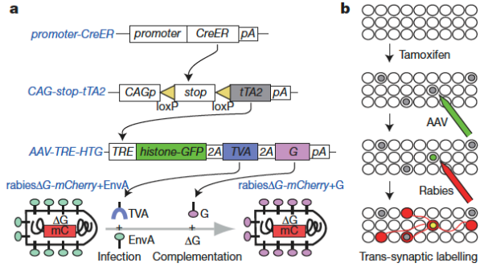

将Cre酶基因连接在特定神经组织或神经元的启动子后，使得Cre能够在特定神经元中表达，经tamoxifen诱导后，Cre酶表达，切割tTA2原件前loxP序列中间的终止子，tTA是一种转录因子，表达后能够结合到AAV病毒携带的TRE转录因子响应原件上，诱导下游GFP，TVA，G的表达；这三种蛋白分别的功能是：GFP用于标记细胞，检测AAV是否成功转入神经元，TVA是EnVA的受体，能够帮助rabies识别并进入神经元；G是rabies的G糖蛋白。突变的rabies进入神经元后，失去外壳蛋白，只能用AAV载体携带的基因所表达的G蛋白，在跨突触传播一次后，进入下一级神经元，该神经元没有G蛋白表达系统，于是rabies不能继续传播。由于rabies中携带mCherry，该神经元在荧光显微镜下显示红色（即，目标神经元为绿色，红色为与目标建立一级突触连接的神经元）。同时由于该系统有三级的控制，可以将最终的病毒剂量调控的非常低，达到单神经元标记的效果。

**关于神经元失踪的傻瓜法则今年一笔带过没有深究，感兴趣的同学可以自行学习，在此贴去年资料如下，可跳跃阅读：**

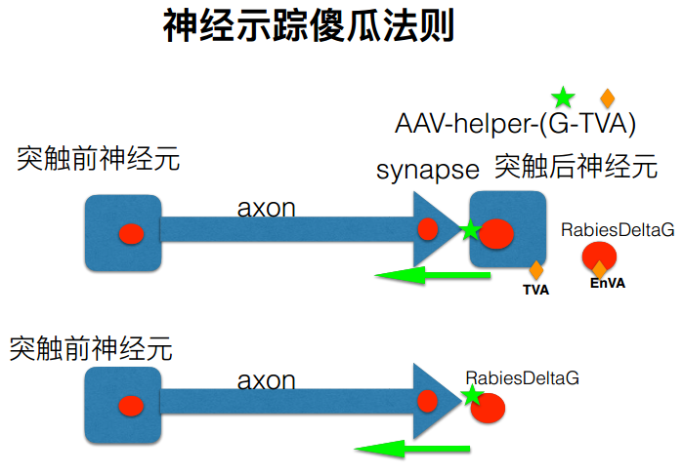

方法一：

(1)AAV-helper-（G-TVA）原件的作用介绍：

TVA是禽类受体，神经元表达TVA，能与病毒表达的EnVA结合。这样，神经元可被病毒侵染。

G表示病毒粒子获得跨突触能力的必须蛋白。

(2)感染标记的过程：

在神经元A胞体中导入AAV-helper-（G-TVA），A细胞表面表达TVA，能被狂犬病毒感染（该病毒带有标记基因，如mcherry;但是缺少G蛋白基因），病毒在神经元中复制，原位装配G，由于包膜上G的存在，病毒能逆向转移到上一级神经元B。

但是病毒不能再进一步进行传播，因为子代病毒在B神经元复制缺少G蛋白的基因。

方法二：

把外壳带有G蛋白的病毒，打在特定的脑区，被这个脑区的上游神经元的轴突末端吸收，感染了上游神经元。

因为没有G蛋白的基因，所以不能感染进入再上面一级的神经元。

神经示踪法傻瓜法则应用

一步示踪：

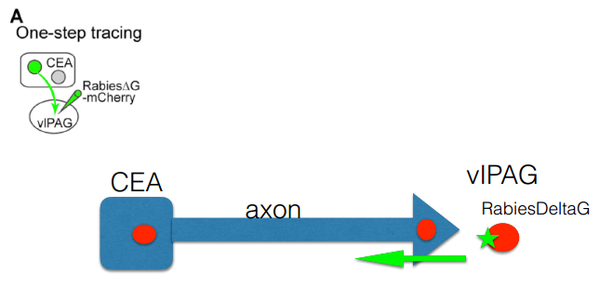

具体过程：见傻瓜法则方法介绍。

两步示踪：

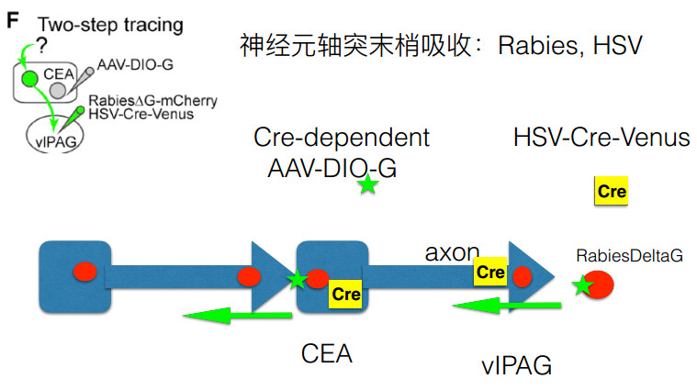

Rabies:狂犬病病毒载体；HSV：疱疹病毒

过程：

a.首先在vIPAG打RabiesDeltaG，逆向示踪，标记vIPAG的上游投射神经元；

b.在vIPAG区打HSV-Cre-Venus，让vIPAG脑区的神经元轴突末端吸收HSV-Cre-Venus，HSV带着cre逆向到了CEA的神经元胞体位置；

c.在CEA的胞体导入Cre-dependent-AAV-DIO-G,因为上一步中cre的存在，切除loxp位点，允许G蛋白的表达。从而，Rabies可以逆向侵染上一级的神经元，实现神经元示踪。

两步示踪的多次使用：

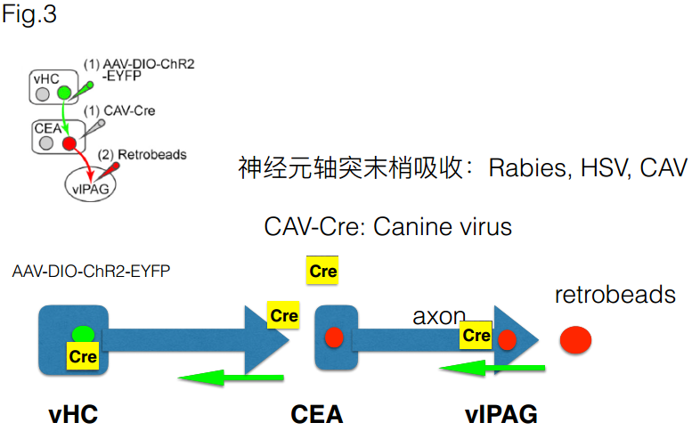

CAV：犬腺状病毒Vhc，CEA，vIPAG表示三个不同的脑区

过程：

a.首先在vIPAG打retrobeads，标记到vIPAG的上游投射神经元；

b.在CEA打CAV-Cre，让在CEA的神经元轴突末端吸收CAV-Cre，然后CAV带着Cre逆向到vHC区的神经元胞体位置；

c.在vHC打AAV-DIO-ChR2，通过逆向过来的Cre，切割DIOstopcodon，可以在vHC表达ChR2，这样光激活vHC就可以调控vHC到CEA的这条环路了。

从而找到一条不同脑区Vhc,--CEA--vIPAG神经元之间的环路。

1. 连接组

介观连接组的研究方法（亚微米级全脑成像，单神经元分辨率水平）：

**MOST/fMOST：**

MOST：显微光学切片断层成像系统（Micro-optical Sectioning Tomography）；

fMOST：荧光显微光学切片断层成像系统（fluorescenceMicro-optical Sectioning Tomography）；

**MOST/fMOST现为世界上唯一实现单细胞分辨率小鼠全脑连续成像的技术及仪器，通过边切片边成像的方式对数据进行收集。**

MOST系统适用于传统的组织学染色包括高尔基染色，尼氏染色等方法制备出的样本。fMOST系统适用于荧光标记的样本。

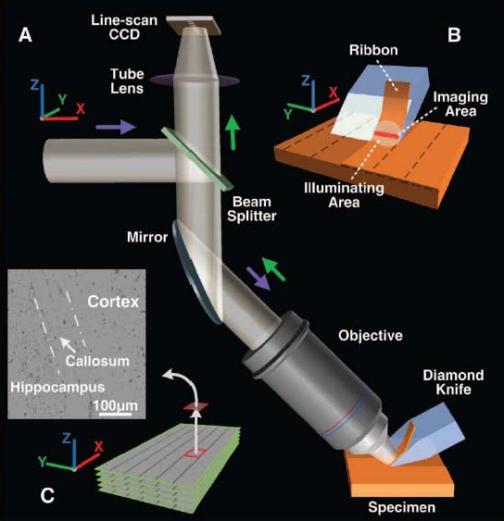

**主要全脑光学成像技术对比**

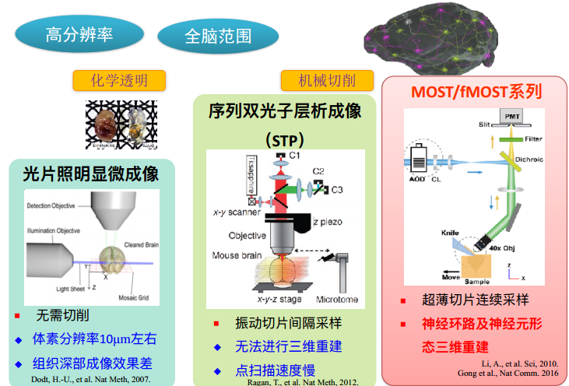

**体内标记（labeling）的工具：**

Ai9等，基于Cre-LoxP系统

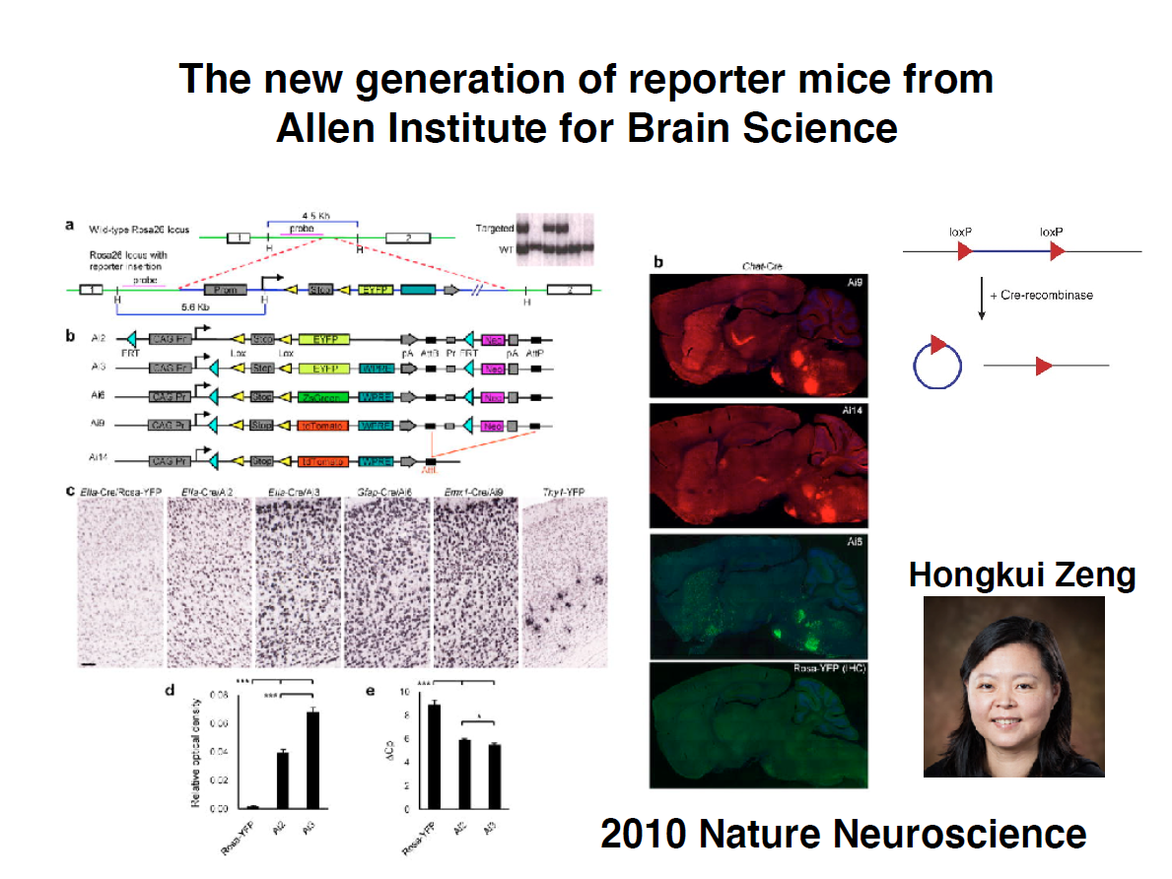

1. 神经环路操控

光遗传技术：

自然界存在一种光敏感离子通道蛋白（蓝绿藻中），可接受光刺激，介导不同离子通过，如ChR2介导钠离子进入细胞，属于兴奋性通道蛋白，ArchT介导氢离子出细胞，属于抑制性通道蛋白。光遗传（optogenetics）通过在神经元中表达不同光通道蛋白，再给予特定波长光刺激，可以达到控制神经元活性的目的。

如何表达ChR2：

使用类似Ai9体内标记的方法将ChR2通道+荧光蛋白特异性的标记。

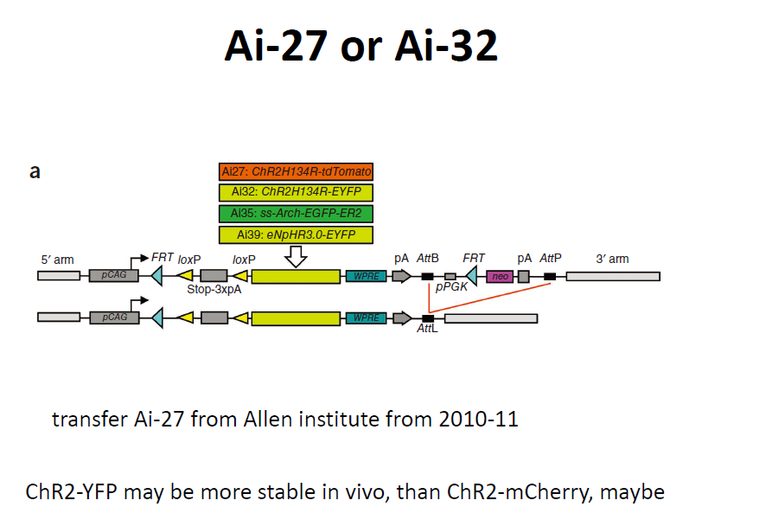

**示踪的新工具AAV-retro**——对于Rabies virus的更新，因为Rabies对于细胞的活性损伤比较大，不再适合进行电生理等活细胞特性记录。